Universidade Federal do Paraná- UFPR
Departamento de Engenharia Elétrica – DELT
Programa de Pós-Graduação em Engenharia Elétrica
Métodos de Sistemas de Energia - Introdução a Aprendizagem de Máquina

Discente: Carlos Daniel Barreto dos Santos
Atividade Aula 7

1°) Explique, com as suas próprias palavras, como a escolha do α afeta a convergência do Método do Gradiente.
Como abordado em aula, α e $J(w,b)$ são parâmetros super correlacionados, a sua escolha precisa é imprescindível para o modelo de regressão. Um α muito grande fará o modelo dar passos grandes, e a função custo $J(w,b)$ poderá oscilar e tangenciar do que é esperado, sendo que ao invés de chegar ao mínimo local, $J(w,b)$ irá tende a crescer, assim como exemplificado nas imagens abaixo.
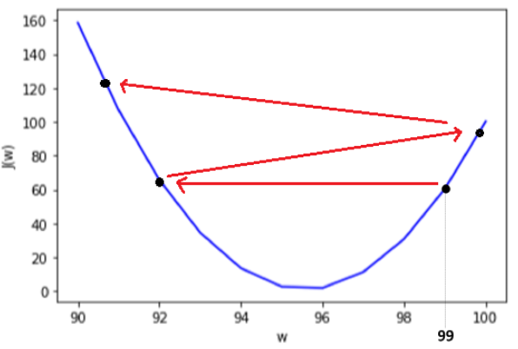
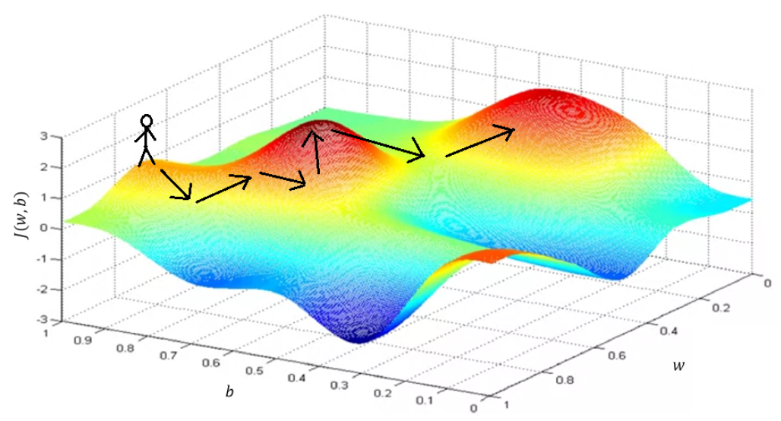

Por isso, um α relativamente pequena é uma ótima solução. No entanto, na maioria dos casos requer um considerável esforço computacional. Por isso, há implementação de algoritmos de determinação de ótimos parâmetros, como a otimização (PSO, por exemplo) para detectar um melhor valor para α.

2°) Explique, com as suas próprias palavras, o que é o Escalonamento de Características e qual o seu impacto no Método do Gradiente.
O escalonamento normaliza os parâmetros para o mesmo universo de range temporal. Isso auxilia no processo de convergência do modelo de regressão, possibilitando na maioria dos casos, que não necessite de um α ridiculamente pequeno. como ilustrado nos exemplos anteriores. Ou seja, haverá um menor esforço computacional.

